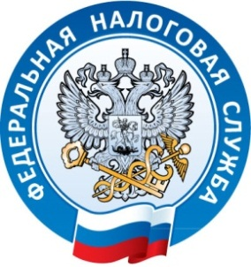
Межрайонная ИФНС России №1 Республике Крым
г. Джанкой, ул. Дзержинского,30
тел. (06564)3-14-24
e- mail для прессы:dogni04@mail.ru

10.05.2016
В Республике Крым готовят мероприятия налогового контроля в отношении владельцев мини-отелей, предположительно уклоняющихся от налогообложения.

В мае территориальные налоговые органы Крыма приступят к сбору фактических материалов, подтверждающих ведение предпринимательской деятельности и получение доходов собственниками мини-отелей. Поручение об этом дал сегодня руководитель УФНС России Роман Наздрачёв руководителям инспекций на состоявшемся в Симферополе совещании налоговых органов по вопросам налогообложения доходов физических лиц и имущественных налогов.
Накануне с инициативой вывода из тени предпринимателей, занимающихся предоставлением услуг проживания в мини-отелях, выступил Глава Республики Крым Сергей Аксёнов .
Проведенные в середине апреля выборочные проверки показали, что, например, в Алуште из 300 таких мини-отелей официально на налоговом учёте стоят только около 100. Такая картина наблюдается и в других курортных городах и посёлках республики.
Мероприятия налогового контроля в Крыму начнутся в мае и продлятся всё лето. В ходе таких проверок налоговому инспектору достаточно иметь три подтверждённых факта получения дохода лицом, не зарегистрированным в качестве предпринимателя, чтобы направить материалы в судебные органы. В этом случае владельца мини-отеля ждёт ощутимый штраф за незаконную предпринимательскую деятельность и обязанность встать на налоговый учёт.

Межрайонная ИФНС России №1 по Республике Крым

